TIROL SALZBURG I BAVIERA
DIA 7: BARCELONA – MUNICH-HERREMCHIEMSEE-INTSBRUCK
Trobada a la terminal 1 aeroport de Barcelona, per prendre avió cap a Munich (horari previst BARCELONA 07:05 MUNICH 09:05 Continuem cap a Herremchiemsee (illa dela homes). Ens hi acostem amb un vaixell, pugem amb carruatges i baixem a peu, travessant jardins i boscos. Visitem el Castell (entrada inclosa) i veurem el saló dels miralls. DINAR per la zona I continuarem cap a Innsbruck, on farem una visita panoràmica de la capital del Tirol. SOPAR i allotjament.

DIA 8: INNSBRUCK – GRAMAI ALM -INNSBRUK
Després d’ESMORZAR ens dirigim cap a Jenbach, on farem l’excursió amb tren de vapor, travessarem les muntanyes fins a Seespitz i el llac Pertisau. Continuarem cap a Gramai Alm i farem la visita al parc natural dels Karwendel. (serveis inclosos en el preu). Dinar picnik. A la tarda tornarem a l’hotel SOPAR i allotjament.

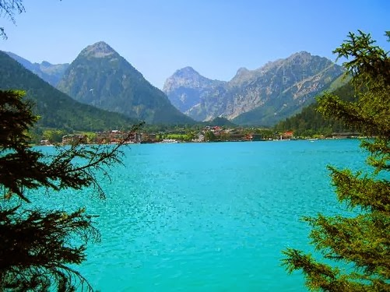

DIA 9: INNSBRUK – GERLOSSPASS – KRIMML - OBERNDORF
Després d’ESMORZAR visitarem un dels paratges més bonics del Tirol, sortim cap a Gerlosspass, visitarem el bonic poble Gerloss, seguidament anirem fins a les cascades Krimml, després de fer unes fotos, continuarem fins Kitzelbuehl i Obendorf, on DINAREM en restaurant típic en ruta, a la tarda pujarem amb telecabina (inclòs en el preu) fins a Haschibischi, des d’on tindrem els Alps als nostres peus. Al vespre SOPAR amb una beguda i espectacle folcklòric Tirolés (inclòs en el preu). Tornada a l’hotel i allotjament.
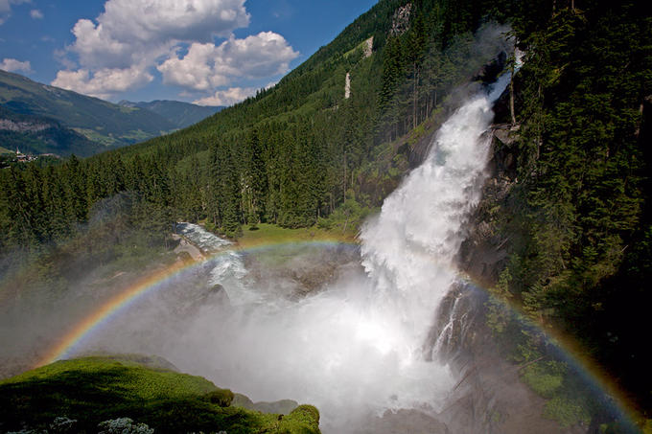

DIA 10: INNSBRUCK – SALZSBURG - INNSBRUCK
Despres d’ESMORZAR a l’hotel, travessem el Tirol per arribar a Salzsburg, on visitarem la ciutat de Mozart, incloent els jardins de Hellbrunn i la fortaleza de Hoehnsalzsburg. DINAR a Salzburg. Temps lliure i sortida cap a Innsbruck, SOPAR hotel i allotjament.

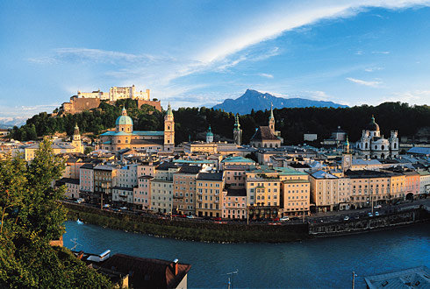

DIA 11: INNSBRUK – NEUSCHWANSTEIN - MUNICH
Després d’ ESMORZAR sortim cap a Fussen amb visita al Castell de Neuschwanstein (entrada inclosa), on podrem veure els escenaris de l’Opera de Wagner i veurem el magnífic saló del tron. (Entrada Inclosa) DINAREM a Fussen a restaurant local, dinar típic de la zona. Continuem cap a Munich, arribem a l’hotel, SOPAR i allotjament.

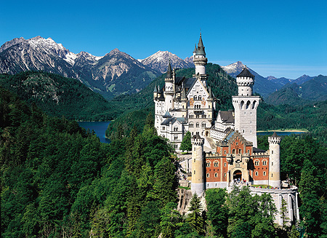

DIA 12: MUNICH – BARCELONA
ESMORZAR a l’hotel, i visita guiada per Munich, amb la Karlstor, la Marienplatz i el nou ajuntament. DINAR a un restaurant del centre, trasllat a a l’aeroport i tornada a Barcelona .
MUNICH 16:20 BARCELONA 18:20
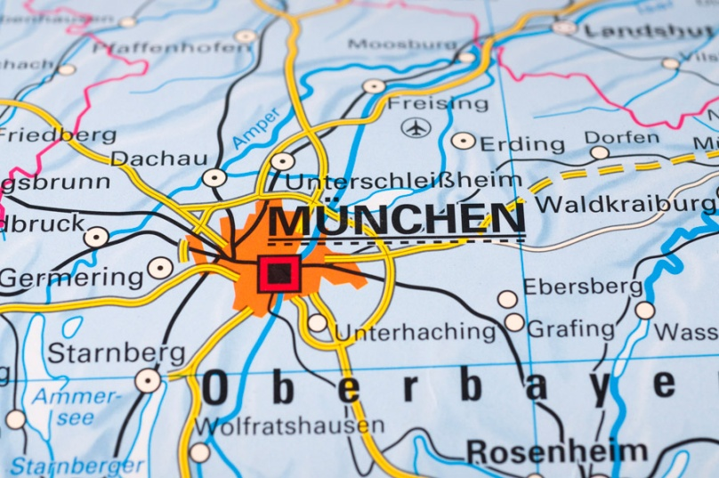

PREU 1120€ PER PERSONA
SUPLEMENT IND 165€

1er pagament per reservar 300€
2on pagament abans del 07 Agost.

El preu inclou:

- Guia acompanyant de l’ Agencia
- Aigua en gerra i pa
- Pensió Completa durant tot el circuit, excepte el dia d’arribada en Mp i el dia de sortida en Mp.

El Preu no Inclou:

- Begudes i extres
- Propines
- Res no especificat en el preu

